**Trabajar el matrimonio día a día**

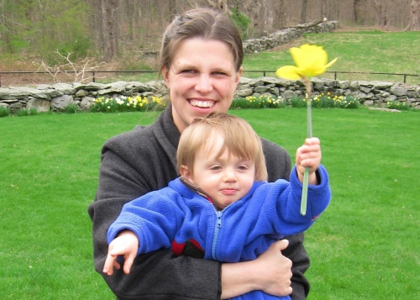

Emily Marcucci, de Massachusetts y graduada de Harvard, lleva casada 15 años y es madre de 8 niños. “Diría a los recién casados que nunca dejen de trabajar para que su matrimonio sea cada día mejor y más fuerte.”

**Cuéntanos un poco sobre ti y tu familia. ¿A qué te dedicas, y en qué trabaja tu marido?**

Mi marido, Michael Marcucci, es abogado y trabaja como socio de Jones Day, una firma legal internacional, en la sede de Boston. Yo me quedo en casa con nuestros 8 hijos - Madeline, 14, John, 11, Theresa, 9, Josephine, 8, Anthony, 6, James, 4 and Thomas, 4, and Anne, 11 meses.

Cuando Mike y tú empezasteis a salir juntos y a conocernos más, ¿cómo abordaron el tema de la familia? ¿Habían planeado tener muchos hijos?

Mike y yo nos conocimos en la Universidad de Harvard y sólo salimos durante 6 meses antes de comprometernos. Mike me propuso matrimonio muy poco tiempo después de graduarse y a mí me quedaba todavía un año. Este tiempo corto de noviazgo y la joven edad con la que nos comprometimos nos puso diferenció un poco de los demás, especialmente en nuestra Universidad. Mientras salíamos y durante el período de compromiso, hablamos de nuestro mutuo deseo de formar una gran familia. Yo crecí con 10 hermanos y siempre me gustó el amor y el cariño que recibí de cada uno de ellos. Mike también se crió en una familia muy unida – él, sus hermanas y sus padres son muy cercanos- por eso, estábamos dispuestos desde el principio a que Dios nos enviara los hijos que quisiera. Pero no es que proyectamos tener este número de hijos – fue parte del plan de Dios y estábamos abiertos a él.

Fue muy bueno hablar sobre la familia que queríamos formar y nuestra gran confianza en Dios antes de empezar nuestro matrimonio. Estrenamos nuestra vida de casados con las mismas ideas. En nuestro caso, ¡Dios no tardó mucho en bendecirnos con niños! Madeline nació antes de nuestro primer aniversario de matrimonio y quedé embarazada de mi segundo hijo cuando ella tenía sólo 9 meses. Sin embargo, nuestro hijo Phillip nació muerto a las 32 semanas. Nos quedamos hechos polvo. A pesar del dolor, nuestro matrimonio se fortaleció. También nos ayudó a abrir un poco los ojos. Nos dimos cuenta de que cada hijo es un regalo especial de Dios, y que nadie tiene la garantía del número de hijos que desea tener. Los hijos son milagros que Dios da, a su tiempo. Después de perder a Phillip, Mike y yo aún queríamos formar una gran familia, pero empezamos a esperar de una manera especial a cada hijo, del modo en el que él o ella viniera, y a ser agradecidos del milagro que cada uno de ellos era y es. Excepto cuando Dios nos envió gemelos, ¡y ahí tuvimos que pensar en dos a la vez!

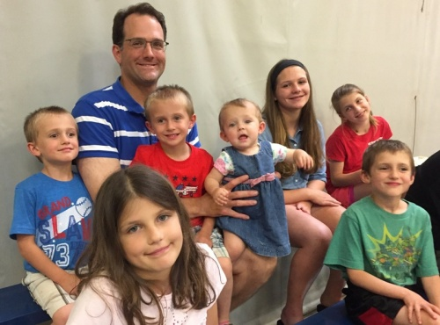

Mike, el marido de Emily con siete de sus hijos.

**Según tu experiencia, ¿cómo describirías el rol de los padres?**

El trabajo de un padre es guiar a sus hijos para que se conviertan en adultos responsables. Los padres están llamados a querer a cada hijo incondicionalmente y a ayudarle a alcanzar su máximo potencial. Su rol es enseñarles lo que es bueno y lo que es malo y, finalmente, ayudarles en su camino al Cielo.

También deben amar y respetar la libertad de sus hijos. Este equilibrio entre mostrarles lo que es correcto y bueno, y al mismo tiempo dejarles la posibilidad de cometer errores, les da un espacio para crecer en virtud y, en última instancia, aprender a ser felices. Para enseñar buenos hábitos, lo mejor es el ejemplo. Por eso, es una responsabilidad de los padres trabajar en sus propias cualidades humanas. En este sentido, intentamos mostrarles que “obras son amores, y no buenas razones”, como diría san Josemaría. Tenemos ese y otros lemas en la pizarra blanca que sirve a nuestra familia de “Tabla de tareas” (ver más abajo).

8 hijos es un número por encima de la media que suelen tener los matrimonios hoy en día. ¿Es duro ser madre de tantos niños? ¿Cómo organizas una casa así?

Ser padre o madre es difícil, ¡tanto si tienes un niño como 16! Pero, para responder a tu pregunta: -Sí, es muy difícil ser madre de tantos hijos, pero preferiría usar la palabra “desafío”. Seguramente habrá diferentes retos en tener un número grande de niños frente a uno más pequeño. Pero, al mismo tiempo, hay otros beneficios también: más niños significa más gente que puede ayudarte a llevar adelante la casa.

**Uno de los grandes desafíos de la familia hoy, al menos en los Estados Unidos, es un estilo de vida ocupado que deja poco tiempo para la reflexión. Corremos de una actividad a otra, muchas veces a costa de la cena familiar y sentarse a comer en familia es un momento especial para consolidar el hogar.**

Existen algunos trucos para organizar grandes familias que he aprendido de otros padres, incluyendo los míos, que tienen 11 hijos. Primero, el espíritu de servicio en la familia es fundamental, para que cada uno sepa que tiene un papel importante en el cuidado de la casa y de cada miembro de la familia. Las “tablas de tareas” ayudan a que cada uno sepa cuál es su papel. Tenemos una gran pizarra blanca en la cocina que muestra el horario de cada día y a quién le toca cada cosa. Intentamos hacerlo divertido, ¿por qué no? Durante el verano, los niños se turnan en cocinar una vez a la semana. Los más grandes están encargados de los más pequeños. Están muy entusiasmados con eso, ¡y yo también! ¡Eso significa noche libre para mí!

Ser padre de cualquier número de niños es un desafío porque (como todos nosotros) son proyectos en curso, algunos más que otros. Es fácil sentirse frustrado con los hijos de vez en cuando. Con más niños, hay más oportunidades de sentir esta frustración por la diferencia entre lo que son hoy y lo que intentamos que sean. Por eso, es muy importante tener espíritu de mortificación y paciencia en la organización de la casa. Además de la película “Sonrisas y lágrimas (The Sound of music)”, hay pocas casas de familia grande que se llevan adelante con precisión militar todo el tiempo. Siempre ayuda conservar el sentido del humor, especialmente en los momentos más desafiantes.

Un último consejo para cualquier madre, que me lo enseñó una amiga. Me dijo que aprendió a “adelantarse a sus hijos”. Esto significa que se despierta antes que nadie, toma una taza de café, reza y planifica su día. Creo que este ritual de cada mañana, temprano, ayuda a poner todo en perspectiva. Algunas veces es difícil despertarse antes que los niños, pero este esfuerzo extra puede hacer el día mejor.

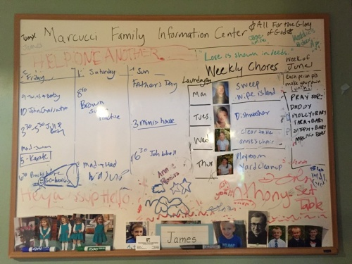

La organización familiar en la "Tabla de tareas".

**Papa Francisco está pidiendo muchas oraciones por la familia y el matrimonio en este momento. ¿Cuál crees es el mayor desafío para la familia hoy?**

Uno de los grandes desafíos de la familia hoy, al menos en los Estados Unidos, es un estilo de vida ocupado que deja poco tiempo para la reflexión. Corremos de una actividad a otra, muchas veces a costa de la cena familiar y sentarse a comer en familia es un momento especial para consolidar el hogar. Una vez más, implica mucho esfuerzo coordinar los horarios de todos, pero estar todos juntos en la mesa nos da la oportunidad de disfrutar de la compañía de cada uno y de aprender algunos modales. A veces, jugamos durante la cena a un juego llamado “Altos y bajos”. Uno por uno va compartiendo los puntos altos y bajos de su día. Incluso los miembros más pequeños de la familia pueden participar. La menor, Anne, siempre se pone muy contenta cuando estamos todos juntos, y su alegría es contagiosa.

¿Cómo ayudas a tus hijos a abrazar la fe, aprender a rezar, desarrollar hábitos cristianos, etc.?

Elegimos amar a una persona y podemos renovar esta decisión cada día, eligiendo hacer pequeños actos de servicio.

Intentamos incorporar hábitos de fe en nuestra rutina de cada día. Les enseñamos a nuestros hijos a ofrecer el día cada mañana, a dar gracias antes de comer y a rezar antes de dormir. Vamos a Misa los domingos en familia e intentamos participar de la Adoración Eucarística mensual en nuestra parroquia. Cuando es posible, llevo a los niños a Misa conmigo entre semana. Celebramos la fiesta de los santos de sus nombres. También los animamos a leer un poco sobre nuestros santos favoritos. ¡Entre cumpleaños y días festivos siempre hay algo que celebrar! Durante el Adviento y Cuaresma tenemos algunas costumbres que ayudan a cada uno a preparar su corazón durante ese tiempo litúrgico. Finalmente, tenemos una lista de las personas por las cuales rezamos como familia, por ejemplo si un pariente está enfermo, o alguien está esperando un bebé. Todos estos pequeños hábitos de oración suman, y con frecuencia son grandes momentos en los que podemos explicarles la fe en un determinado contexto. El objetivo de esto es que sea una parte natural de nuestra vida de cada día, y no algo que sólo se hace los domingos o que está separado del resto de las cosas que hacemos.

**¿Tienes algún consejo para los recién casados?**

Sí, yo les diría que nunca de dejen de trabajar para que su matrimonio sea mejor y más fuerte, cada día, ¡cada año! El matrimonio requiere una entrega total, pero también tiempo y esfuerzo – a veces más de lo que pensamos - para descubrir las mejores maneras de darse uno mismo generosamente a su esposo/a. Estos modos pueden cambiar en la medida en que los hijos crecen, pero creo que esto debería ser una preocupación diaria.

Después de estar casados por 10 años, Mike y yo asistimos a una clase sobre matrimonio llamada “Amor matrimonial”. A través de ella, conocimos a otros padres que también estaban comprometidos en construir matrimonios sólidos. Una pareja nos enseñó un concepto que ilustra lo que quiero decir sobre trabajar el matrimonio día a día. Ellos lo llamaban “DDA”: “Decisión de Amar” al otro cada día en cosas pequeñas. No nos enamoramos sin nuestra voluntad y nuestro intelecto. Elegimos amar a una persona y podemos renovar esta decisión cada día, eligiendo hacer pequeños actos de servicio. Por ejemplo, si es necesario sacar la basura, un esposo puede hacer una “DDA”, sacándola. Su esposa puede hacer una “DDA” y arreglar la alcachofa de la ducha sin pedirle a su marido que lo haga. Es muy divertido señalar tus “DDA” diarias a tu esposo. O pedirle amablemente: ¿Podrías hacer una “DDA” y traerme un vaso con agua fría?